BAZA DANYCH
HOST: localhost
PORT: 3306
DATABASE NAME: mojaBaza
USER: tutorial
PASSWORD: password

KONFIGURACJA PROJEKTU JPA
- Nowy projekt w Eclipse
- Dodanie potrzebnych bibliotek (driver JDBC oraz provider JPA)
  - Build Path / Configure Build Path / Libraries / Add External JARs / mysql_connector
  - Add library / User Library / Next / User libraries
- Dodanie pliku konfiguracyjnego „META-INF/persistence.xml”
  - src / META-INF (folder ten umieszczamy w takim miejscu, żeby znajdował on się w obrębie „classpath” naszej aplikacji. Żeby JAVA wyszukując folder „META-INF” potrafiła go bez problemu znaleźć. Można go wrzucić bezpośrednio do folderu „src”
- Konfiguracja pliku „persistence.xml”
  - Tagi w „persistence.xml”
    - <persistence> - to nam mówi, że plik z którym mamy do czynienia jest plikiem z konfiguracją JPA
    - <persistence-unit> (zbiór konfiguracji a każda konfiguracja ma jakąś nazwę), w środku:
      - <provider> - w tym tagu podajemy klasę, która wykonuje całą robotę w JPA „HibernatePersistence”.
hibernate-entitymanager / org.hibernate / ejb / HibernatePersistence (od tej klasy cała ta przygoda się zaczyna)
      - <properties> - (mamy tutaj szereg par typu klucz / wartość), w pliku „properties” będą znajdowały się właściwości połączenia z bazą danych: nazwa sterownika do naszej bazy danych, nazwa użytkownika itd...
        - <property> takie jak:
          - driver,
          - user,
          - password,
          - url,
          - dialect (trzeba podać dialekt do bazy z której korzystamy)
            - hibernate może korzystać z różnych baz danych;
            - wszystkie te bazy do komunikacji wykorzystują język SQL
          - hbm2ddl.auto
            - żeby zapisać w bazie danych obiekty będziemy potrzebować jakiś tabel no i te tabele muszą mieć okreslone kolumny, kolumny muszą mieć określone typy
            - moglibyśmy ręcznie tworzyć te kolumny albo zdać się na Hibernate
            - dodając ten wiersz „create-drop” hibernate za każdym razem jak uruchomimy aplikację hibernate usunie starą bazę danych i stworzy nową strukturę zgodną z obiektami, które będziemy chcieli zapisać do bazy danych
            - kiedy wdraża się daną aplikację już do produkcji zmienia się wartość tego wiersza na inną

- Rozruch JPA

CLASSPATH
CLASSPATH – is a parameter in the JAVA VIRTUAL MACHINE or the JAVA COMPILER that specifies the location of user-defined classes and packages. The parameter may be set either on the command-line, or through an environment variable.
Zmienna classpath służy do wskazania systemowi gdzie ma szukać maszyny wirtualnej.
Classpath to lista-ścieżek-do-katalogów-i-archiwów, które są potrzebne do przeprowadzenia kompilacji.

STEROWNIKI
STEROWNIKI – są to biblioteczki, które z jednej strony mają interfejsy znane implementacji JDBC a z drugiej strony komunikują się z konkretnymi bazami danych (na właściwy im sposób) bo różne bazy danych są napisane w różnych językach (jedne w C++ inne w JAVIE itd.).
Driver odpowiedzialny jest za komunikację z konkretną bazą danych.
Za każdym razem kiedy chcemy do naszego projektu dołączyć baze danych musimy znaleźć gdzieś w internecie odpowiedni plik .jar, który będzie dostarczał nam tej funkcjonalności.

MAVEN
- Narzędzie do budowania
- Potrafi w łatwy sposób stworzyć szkielety różnych aplikacji
- Struktura projektu:
  - Group id – coś w stylu pakietu w JAVIE
  - Artifact id – to po prostu nazwa projektu
  - src/main/java – wrzucamy tu cały nasz kod źródłowy; klasy .java
  - src/main/resources – wsystkie zasoby: pliki konfiguracyjne, ikony…
  - src/test/java – klasy odpowiedzialne za wykonywanie testów
  - Biblioteka JAVY
  - target – lecą tutaj wszystkie skompilowane klasy
  - pom.xml – w tym pliku znajdują się wszystkie informacje o naszym projekcie
    - w tym miejscu definiujemy zależności, których spełnienie jest konieczne aby nasz projekt działał

Żeby projekt zadziałał potrzebujemy sterownika JDBC oraz Hibernate (implementacja JPA).
Żeby dodać te zależności musimy dodać nową sekcję <dependencies> w pliku pom.xml

Maven widząc coś takiego „hibernate-entitymanager” sprawdza sobie od czego dana biblioteczka zależy. Dana biblioteczka zależy od m.in. „hibernate-core” itd. i automatycznie potrafi to wywnioskować oraz ściągnąć potrzebne pliki .jar.

Żeby Hibernate zajarzył, że obiekty klasy np. „Employee” będą zapisywane w bazie danych, żeby utworzył nam jakąś tabelę wraz z odpowiednimi kolumnami musimy dorzucić ADNOTACJĘ „Entity”.

Adnotacja @Column posiada wiele atrybutów np.:
- nullable – zawsze musi być podana wartość
- length – określa jakiej maksymalnej długości ma być pole
- columnDefinition – VARCHAR(10) NOT NULL (jest to proste polecenie SQL, które normalnie byśmy wpisali podczas tworzenia kolumny)
- precision - dla pola typu „BigDecimal” określamy max liczbę cyfr
- scale – liczba miejsc po przecinku

/**
* ZEBY ZAINICJOWAC "JPA", ZEBY GO URUCHOMIC POTRZEBUJEMY COS TAKIEGO JAK "EntityManagerFactory"
*/
EntityManagerFactory entityManagerFactory = Persistence.createEntityManagerFactory(PERSISTENCE_UNIT_NAME);

/**
* Dalej chcemy uzyskac obiekt klasy "EntityManager"
*
* Entitymanager to nasz "most" pomiędzy bazą danych a naszą aplikacją
*
* EntityManager - wazny obiekt z uzyciem ktorego dane zapisujemy do bazy danych, wyszukujemy, wykonujemy jakies zapytania
*/
EntityManager entityManager = entityManagerFactory.createEntityManager();

/**
* Majac "EntityManager" mozemy wykonywac takie metody jak "persist()", która zapisuje cos do bazy danych
* createQuery() itd...
*/

// ---- TWORZYMY PRACOWINKA, KTOREGO ZAPISZEMY W BAZIE DANYCH ---- //
Employee employee = new Employee();
//employee.setId(1);
employee.setFirstName("Jan");
employee.setLastName("Kowalski");
employee.setSalary(3333.33);

Employee employee2 = new Employee();
employee2.setFirstName("Kuba");
employee2.setLastName("Nowak");
employee2.setSalary(5555.55);

// ---- Do zapisywania obiektu w bazie danych wykorzystujemy metodę "persist()" z EntityManager ---- //
/**
* Wszystko byloby fajnie, gdyby nie to ze wszelkie operacje wstawiajace cos do bazy danych musza byc wykonywane w ramach
* TRANSAKCJI !!!
* Czyli przed samym zapisaniem goscia do bazy danych, musimy:
* 1) z EntityManager pobrac transakcje
* 2) Rozpocząć ją
* 3) A po zapisaniu zakończyć
*/
entityManager.getTransaction().begin();
entityManager.persist(employee);
entityManager.persist(employee2);
entityManager.getTransaction().commit();

/**
* ZEBY PROGRAM DOBRZE SIE ZAKONCZYL ZAWSZE MUSIMY PAMIETAC O WYWOLANIU METODY "close()"
*/
entityManager.close();
entityManagerFactory.close();

CO MOŻNA PRZECHOWYWAĆ W BAZIE DANYCH?
- Wszystkie możliwe typy prymitywne
- Wrappery oraz wszystkie typy „Number”
- Tablice
- Daty
- Enumeracje

Adnotacja „@Transient” powoduje, że pole istnieje tylko w kodzie JAVY.
Nie zostaje wygenerowana kolumna w bazie danych.

Rok, miesiąc, dzień – java.sql.Date;
Czas – java.sql.Time;
Data jak i Czas – java.sql.Timestamp;
(zostały one dodane dla wygody, na potrzeby zapisywania czegoś w bazie danych)

Te klasy różnią się od tych:
- java.util.Date
- java.util.Calendar
tym, że każda z tych klas jest datą z „java.util.Date”

Jeżeli chcemy zapisać obiekty klas „java.util.Date” albo „java.util.Calendar” w bazie danych określając przy okazji czy będziemy przechowywali tam datę, czas, datę i czas, służy do tego adnotacja:
@Temporal()
Jeżeli jako atrybut podamy „TemporalType.DATE” to
java.util.Date = java.sql.Date

JEDNA KLASA DO DWÓCH TABEL
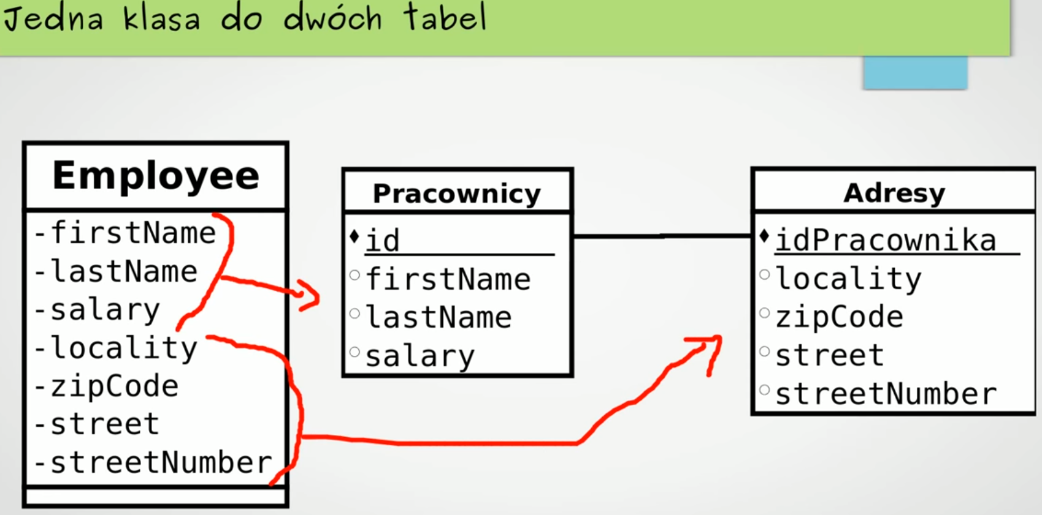

Adnotacja @Table – określenie głównej nazwy tabeli

Żeby wykorzystać / stworzyć drugą tabele stosujemy adnotację:
@SecondaryTable
Atrybuty:
- pkJoinColumns = @PrimaryKeyJoinColumn(name = „własna_nazwa_kolumny„)
- pkJoinColumns = @PrimaryKeyJoinColumn(name = „employee_id„)

Jeżeli chcemy określić, które pola trafią do drugiej tabeli stosujemy adnotację
@Column(table = „nazwa_tabeli”, name = „nazwa_kolumny”)

KLASA OSADZONA:
Informacje dotyczące adresu danego pracownika („Employee”) zostają zamknięte W OSOBNEJ KLASIE. Później Hibernate będzie potrafił wyciągnąć to co jest w tej klasie składowej „Address” i wszystko wrzuci do jednej tabeli.
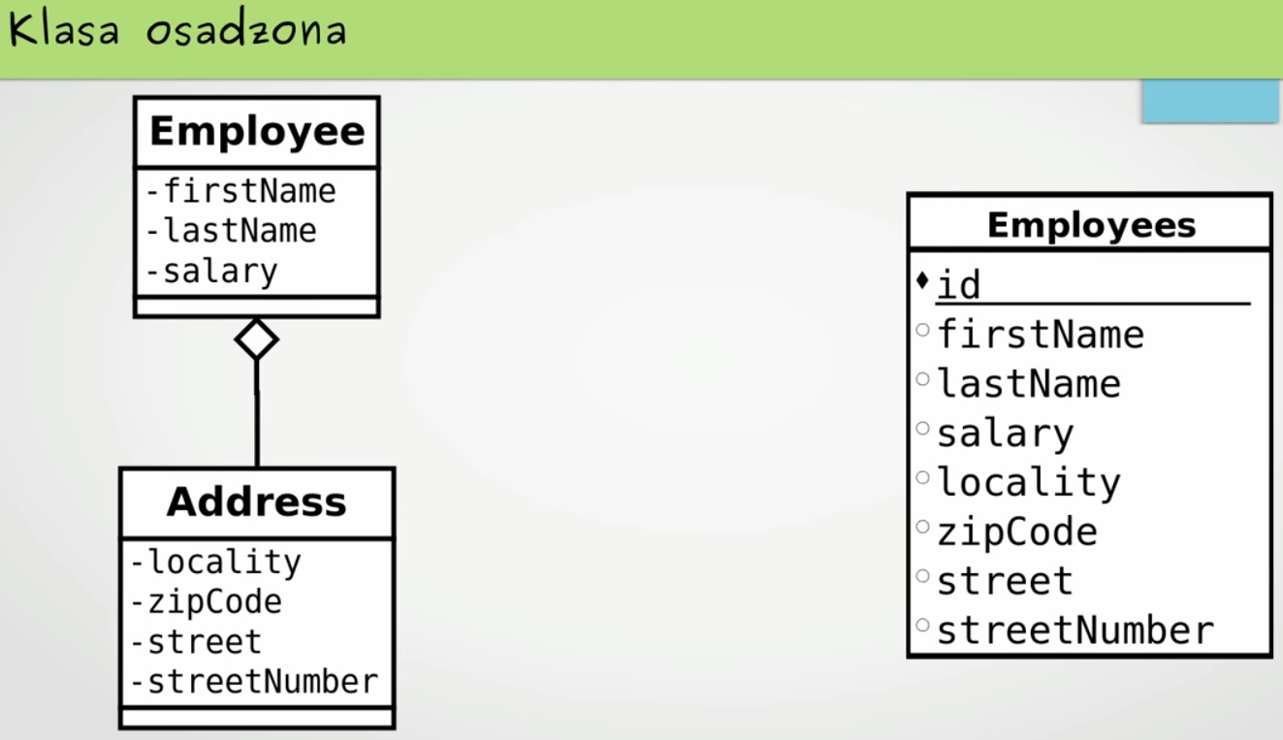

Przykład:
- klasa „Employee”
- klasa „Address”
  - Obiekt klasy „Address” znajduje się w klasie „Employee” (klasę „Address” oznaczamy adnotacją @Embeddable)
  - Obiekt „Address” adnotacją @Embedded (czyli dający się osadzić)

RELACJA „ONE-TO-ONE”
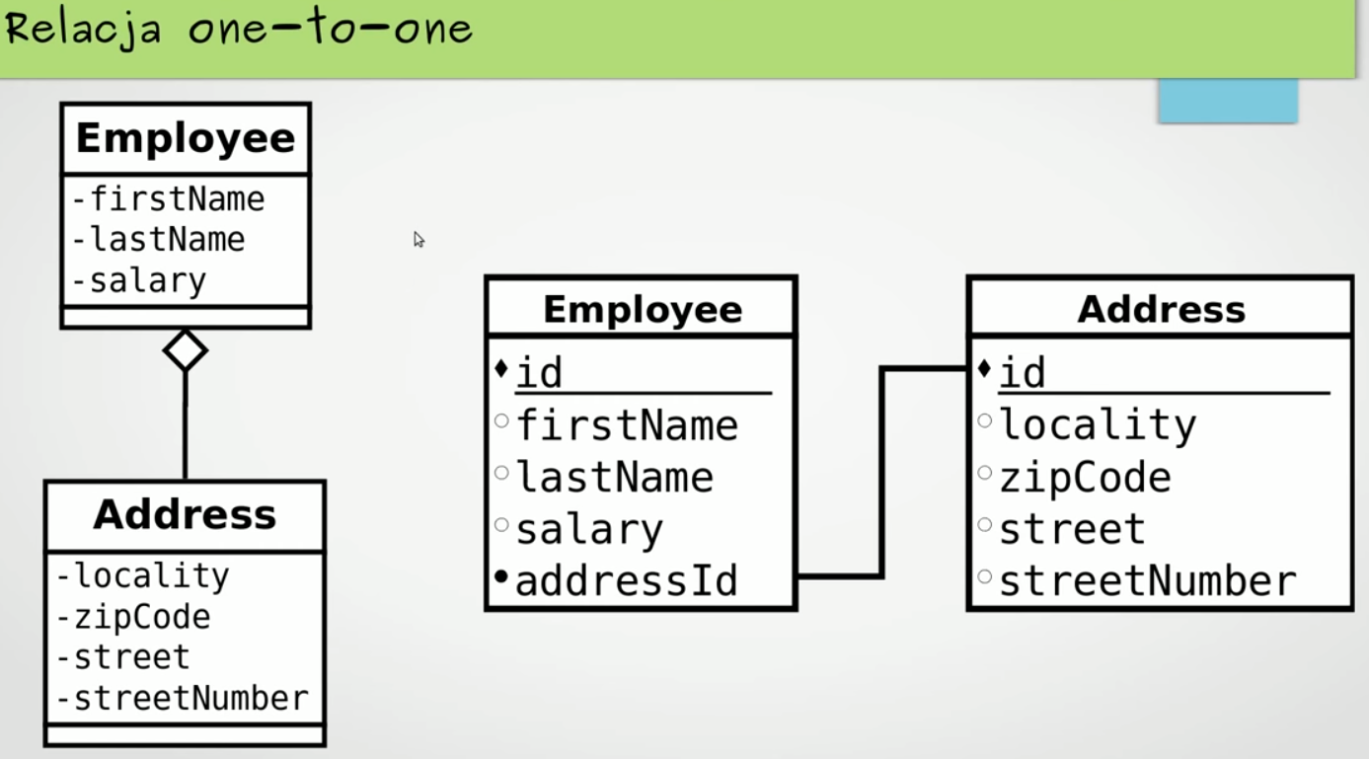

Wydzielamy 2 klasy (Address będzie znajdowało się w Employee) ale z tego wszystkiego uda nam się wydzielić 2 osobne tabele.

- Żeby obiekt „address” w klasie „Employee” połączyć relacją jeden-do-jeden musi być opatrzony adnotacją: @OneToOne
- Obie klasy muszą mieć @Entity
- Możemy także dorzucić adnotację @JoinColumn z atrybutem: „name”
  - Tabela z „Employee” będzie zawierała kolumny: Id, firstName, lastName, salary oraz kolumne „id”, która będzie wskazywała na identyfikator adresu, wygenerowaną z klasy „Address”.
Z użyciem ww. adnotacji @JoinColumn nazywamy po swojemu tą kolumnę
- TRZEBA W TRANSAKCJI ZAPISAĆ (OBYDWA) OBIEKTY !!!

FIND & MODIFY
Wszelkie modyfikacje muszą ODBYWAĆ SIĘ W RAMACH TRANSAKCJI !!!

Żebyśmy nie zniszczyli sobie schematu bazy danych, trzeba wejść do „persistence.xml” i usunąć linijkę (name=”hibernate.hbm2ddl.auto” value=”create”)

Po znalezieniu danego rekordu metodą „entityManager.find()” możemy dobrać się do poszczególnych danych.

ODŚWIEŻANIE OBIEKTÓW I WYZWALACZE
Jak odświeżyć stan obiektu kiedy zostanie zmodyfikowany w bazie danych.
W klasie „Employee” tworzymy nowe pole „tax” i dodajemy do niego tylko getter. Ustawianiem tego pola zajmie się baza danych.

Trigger / wyzwalacz – funkcyjka, która jest odpalana kiedy coś się w bazie danych zadzieje.
W SQL polecenie:
create trigger nazwa_triggera
before insert on nazwa_tabeli
for each row
set new.tax = new.salary * 0.20;
Za każdym razem jak zostanie dodany nowy pracownik to w oparciu o kolumne „salary” ma nam się wyliczyć automatycznie kolumna „tax”.

Wyzwalacz zadziała także wtedy kiedy dodamy pracownika z poziomu JPA !!!

Tworząc nowego pracownika baza danych uruchamia triggera i tax jest prawidłowo obliczany.
Jednak z poziomu JPA, aby zobaczyć zmiany trzeba wywołać metodę:
„refresh(Object obj)”

Żebyśmy nie zniszczyli sobie schematu bazy danych, trzeba wejść do „persistence.xml” i usunąć linijkę (name=”hibernate.hbm2ddl.auto” value=”create”)

USUWANIE OBIEKTÓW
Usuwanie użytkownika również musi odbywać się w ramach TRANSAKCJI.
Musimy uzyskać referencje do obiektu, który chcemy usunąć. Możemy to zrobić metodą „find()” albo którąś z metod „zapytań”.

JPQL – Java Persistence Query Language
Język zapytań podobny do SQL, który w dużo bardziej elastyczny sposób pozwala na wyciąganie obiektów z bazy danych.
entityManager.createQuery();

Struktura języka zapytań w JPA jest troszkę zbliżona do SQL’a.
SELECT e FROM Employee e WHERE e.lastName = ‘Grudzień’

Jeśli zapytanie zwraca nam tylko 1 obiekt to wykorzystujemy metodę: „getSingleResult()”
Jeśli zapytanie ma zwrócić kilka rezultatów wykorzystujemy metodę: „getResultList()”

Takie zapytania nie są do końca bezpieczne od strony programistycznej.

JPQL – PARAMETRY ZAPYTAŃ
I rodzaj parametrów (parametry nazywane - :nazwa_parametru):

TypedQuery<Employee> query = entityManager.createQuery("select e from Employee e where e.salary > :minSalary", Employee.class);
query.setParameter("minSalary", 7000.0);

II rodzaj parametrów (?1, ?2 itd… podajemy indeksy):

TypedQuery<Employee> query = entityManager.createQuery("select e from Employee e where e.salary > ?1 and e.salary < ?2", Employee.class);
query.setParameter(1, 5000.0);
query.setParameter(2, 7000.0);

III rodzaj parametrów (podstawiamy jako parametr całą listę):

TypedQuery<Employee> query = entityManager.createQuery("select e from Employee e where e.lastName in :names", Employee.class);
List<String> names = new ArrayList<String>();
names.add("Grudzień");
names.add("Stawiarz");
query.setParameter("names", names);

O NAZWIE ENCJI
@Entity(name = „ „)
Atrybut ten wykorzystywany jest przede wszystkim do tworzenia zapytań w JPQL.

To co tutaj (select e from Employee) jest brane pochodzi stąd: @Entity(name = „Employee”)

Adnotacja @Table w przypadku nadawania nazwy dla tabeli ma wyższy priorytet niż adnotacja @Entity z atrybutem (name = „ „)

JPQL – FUNKCJE
Bardzo ważną rzeczą w JPQL jest wielkość znaków !!!

- Funkcje agregacyjne:
- avg()
- sum()
- min()
- max()
- count()
- Operacje na łańcuchach znaków:
- substring(param1, param2, param3)
  - (param1) – np. imię
  - (param2) – pierwsza litera od której zaczniemy wycinać ciąg znaków (pierwsza litera ma numer 1)
  - (param3) – długość wyciętego ciągu znaków
- trim()
- lower()
- upper()
- length()

Query query = entityManager.createQuery("select avg(e.salary), min(e.salary), max(e.salary), sum(e.salary), count(e) from Employee e");
Object[] result = (Object[]) query.getSingleResult();

System.out.println("Średnia: " +result[0]);
System.out.println("Minimum: " +result[1]);
System.out.println("Maksimum: " +result[2]);
System.out.println("Suma: " +result[3]);
System.out.println("Liczba pracowników: " +result[4]);

Query query = entityManager.createQuery("select substring(e.firstName, 1, 3), trim(e.lastName), lower(e.firstName), upper(e.firstName), length(e.firstName) from Employee e where e.firstName = 'Jan'");
Object[] result = (Object[]) query.getSingleResult();

System.out.println("Pierwsze 3 litery imienia: " +result[0]);
System.out.println("Nazwisko bez spacji: |" +result[1] + "|");
System.out.println("Imię małymi literami: " +result[2]);
System.out.println("Imię dużymi literami: " +result[3]);
System.out.println("Długosc imienia: " +result[4]);

RELACJE W JPA
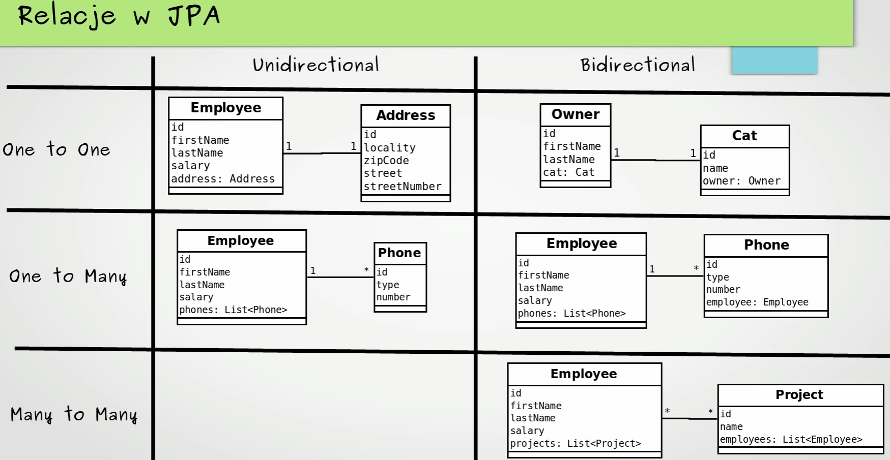
- ONE TO ONE – relacja JEDNOKIERUNKOWA

Relacja „one to one” jednokierunkowo (Unidirectional) mówi, że każdy pracownik może mieć maksymalnie 1 adres i mając adres nie jesteśmy w stanie stwierdzić jaki pracownik tam mieszka.

- ONE TO ONE – relacja DWUKIERUNKOWA

Istnieje także dwukierunkowa wersja (Bidirectional). W przykładzie mamy jakiegoś Właściciela, który ma imię i nazwisko plus pole wskazujące na jakiegoś Kota.
Z drugiej strony Kot ma referencję do Właściciela.
Jesteśmy w stanie stwierdzić do kogo należy dany kot.

- ONE TO MANY – relacja JEDNOKIERUNKOWA

Mamy jakiegoś Pracownika i Telefon.
Pracownik zawiera listę telefonów. Chodzi o to, że jedna osoba może mieć wiele numerów telefonów.
Z kolei mając referencję do Telefonu nie jesteśmy w stanie określić do kogo on należy.

- ONE TO MANY – relacja DWUKIERUNKOWA

Dodatkowo w telefonie jest pole klasy Employee przez co jesteśmy w stanie stwierdzić jaki Telefon do jakiego Pracownika należy.

- MANY TO MANY – relacja (TYLKO !!!) DWUKIERUNKOWA

W przykładzie jeden Pracownik może brać udział w wielu projektach.
W klasie Pracownik mamy listę projektów, w których bierze on udział a w Projekcie mamy listę pracowników, którzy są zaangażowani w dany projekt.

Ta relacja jest ZAWSZE DWUKIERUNKOWA !!!

DWUKIERUNKOWA RELACJA (ONE TO ONE)
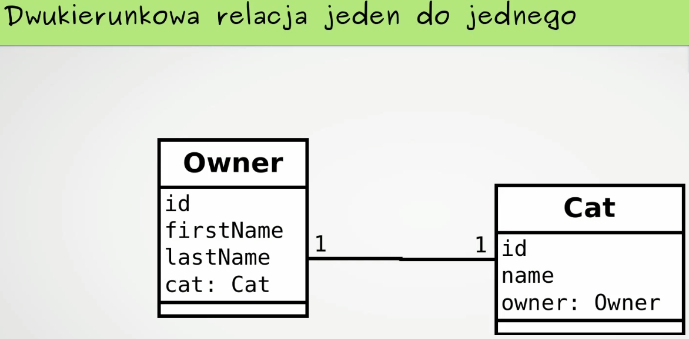

Dwie encje:
- Właściciel (Owner)
- Kot (Cat)

Żeby połączyć dwie encje dwukierunkową relacją „one to one” musimy obydwie referencje oznaczyć adotacją: @OneToOne.

Stworzymy sobie 2 obiekty, jeden Właściciela i jeden Kota.
Właścicielowi np. „X” ustawimy setterem Kota i zapiszemy to do bazy danych. Później jak pobierzemy z bazy tego Kota to chcemy, żeby to był ten sam właściciel „X”.

Dlatego musimy dodać dodatkowy atrybut w klasie Kot przy referencji do Właściciela:
@OneToOne(mappedBy = „nazwa_pola_tego_kota_w_klasie_Owner)

Owner owner = new Owner();
Cat cat = new Cat();

owner.setFirstName("Jan");
owner.setLastName("Nowak");

cat.setName("Bonifacy");

owner.setCat(cat);

Powstały 2 tabele.
W tabeli „Owner” mamy jednego właściciela, który ma swoje ID oraz identyfikator Kota, którego jest właścicielem.

Przy debuggowaniu okazuje się, że „Owner” ma przypisanego „Kota” ale „Kot” nie ma żadnej referencji do „Ownera”. Powodem tego jest to, że „Kot” nie zdążył się odświeżyć z bazy danych. Jakbyśmy go pobrali drugi raz to wszystko byłoby w porządku.

Robimy odświeżanie za końcem transakcji, żeby sprawdzić czy „Kot” ma teraz w sobie „Ownera”:
entityManager.refresh(cat);
I znowu debuggujemy. Wszystko jest OK.

W bazie danych „Owner” ma kolumne „cat_id” ale „Kot” nie posiada już kolumny „owner_id”.

Gdybyśmy tego „mappedBy” nie dodali to tak naprawdę stworzylibyśmy sobie dwie jednokierunkowe relacje.

(mappedBy = „ „) - the OTHER NON-OWNER entity has to provide the "mappedBy" attribute value to indicate that it is NOT THE OWNER of the relationship.
"mappedBy" występuje w NOT-OWNER entity tylko w przypadku relacji One to One i wskazuje, że pole oznaczone tym atrybutem pochodzi z encji OWNER.

JEDNOKIERUNKOWA RELACJA (ONE TO MANY)
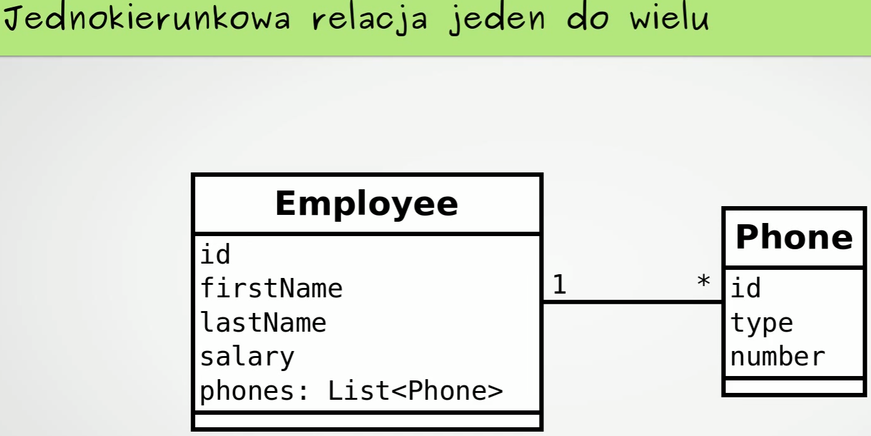

Każdy pracownik będzie mógł mieć wiele telefonów ale nie będzie można ocenić do kogo dany telefon należy.

Żeby połączyć te encje relacją dodajemy adnotację
@OneToMany przy referencji List<Phone> phones w klasie Employee, ponieważ jeden pracownik może mieć wiele telefonów.

W tym momencie utworzą się nam 2 tabele. Jedna Employee, która będzie miała:
- ID
- firstName
- lastName
- salary

A w tabeli Phone będziemy mieli:
- ID
- type
- number
- ID pracownika
  - Ten identyfikator pracownika (żeby nie zdawać się na domyślną nazwę kolumny), możemy zmienić dodając adnotację:
@JoinColumn(name = „ owner_ID „)

Employee employee = new Employee();
Phone phone1 = new Phone();
Phone phone2 = new Phone();

employee.setFirstName("Jan");
employee.setLastName("Nowak");
employee.setSalary(1234.123);

phone1.setType("Mobile");
phone1.setNumer("21353465536");

phone2.setType("Home");
phone2.setNumer("778654325");

List<Phone> phones = new ArrayList<Phone>();
phones.add(phone1);
phones.add(phone2);

employee.setPhones(phones);

Zapisujemy Pracownika jak i oba numery telefonów.

entityManager.getTransaction().begin();
entityManager.persist(employee);
entityManager.persist(phone1);
entityManager.persist(phone2);
entityManager.getTransaction().commit();

@JoinColumn – występuje tylko w OWNER ENTITY i oznacza dane pole jako FOREIGN KEY z NON-OWNER ENTITY

DWUKIERUNKOWA RELACJA (ONE TO MANY)
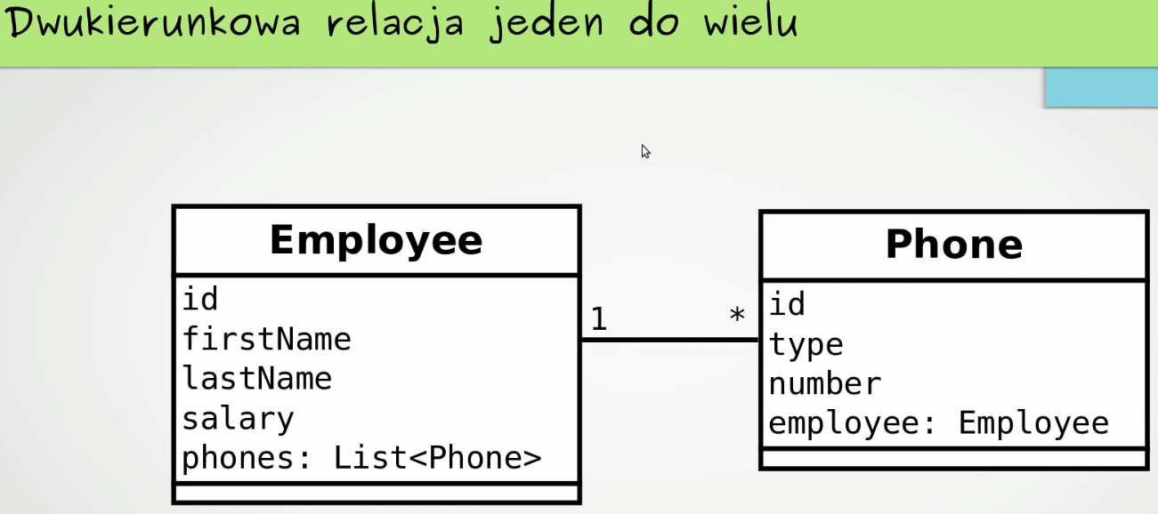

W dwukierunkowej relacji One To Many należy pamiętać, że mając w encji mapowanie ManyToOne, adnotacja @JoinColumn ZAWSZE będzie występować po stronie "MANY TO ONE" !!!

Telefon będzie posiadał referencję do Pracownika.
Tworzymy listę telefonów w encji Employee oraz referencję do pracownika w encji Phone.

@OneToMany
private List<Phone> phones;

@ManyToOne
private Employee employee;

Jak teraz wskazać, że relacja pomiędzy Pracownikami i Telefonami to ciągle ta sama relacja
Trzeba użyć → (mappedBy = „ „)
@OneToMany(mappedBy = "employee")
private List<Phone> phones;

(mappedBy = „ „) - the OTHER NON-OWNER entity has to provide the "mappedBy" attribute to indicate that it is NOT THE OWNER of the relationship.

31. KASKADOWOŚĆ
Ficzer, który ułatwia robotę podczas masowego dodawania, usuwania obiektów (obiektów, które są ze sobą powiązane).

WAŻNE POJĘCIA I NOTATKI Z ZEWNĄTRZ:
SESSION - to obiekt lekki, który reprezentuje jednostkę pracy z bazą danych, nie jest bezpieczny wątkowo, a zatem powinno się go tworzyć dla każdego wywołania request (w danym momencie tylko dla jednego wątku).
Z kolei SessionFactory jest bezpieczny wątkowo, ale dosyć kosztowny w tworzeniu, czyli: SessionFactory tylko raz, Session za każym razem gdy coś potrzebujesz.
Sesja działa jak bufor.

Podstawowe klasy wykorzystywane w pracy z Hibernate to:
- SessionFactory
- Session
- Transaction

SessionFactory (org.hibernate.SessionFactory)
Obiekt tej klasy dostarcza obiekty klasy Session. Zawiera on informacje o mapowanych obiektach - przy jego tworzeniu wczytywana jest konfiguracja. Zwykle aplikacja ma jeden obiekt tej klasy - może on być zarządzany np. przy pomocy Springa.

Session (org.hibernate.Session)
Jeden z najważniejszych obiektów Hibernate, jednocześnie sprawiający na początku wiele problemów. Obiekt tej klasy reprezentuje jednostkę pracy z bazą danych, odpowiada zwykle jednemu połączniu (Connection) z bazą danych. Reprezentuje jednostkę pracy z Hibernate. Odpowiada mu np. PersistenceManager w CMP. Wszystkie obiekty persystentne są przypisane do jakiejś określonej sesji i próba ich modyfikacji a nawet (czasami) dostępu kończy się wyjątkiem.

Sesja jest otwierana przez SessionFactory.newSession(), a po zakończeniu jest zamykana session.close()

Jedna sesja powinna odpowiadać logicznej części programu - wykonaniu jakiegoś zadania. Czasami (ale nie zawsze!) może to być jedna transakcja. Przy aplikacjach www bardzo często spotykanym i łatwym w implementacji modelem jest session-per-request. Sesja jest wtedy otwierana na początku przetwarzania żądania i zamykana na końcu.

Transaction (org.hibernate.Transaction)
Odpowiada jednej transakcji bazodanowej. Jest związana z konkretną sesją, tworzona jest przy pomocy:
Transaction tx = session.beginTransaction();

Możemy ją odwołać lub zatwierdzić:
tx.commit(); lub tx.rollback();

SQL Transactions - a transaction is a unit of work that is performed against a database. Transactions are units or sequences of work accomplished in a logical order, whether in a manual fashion by a user or automatically by some sort of a database program.

A transaction is the propagation of one or more changes to the databse. For example, if you are creating a record or updating a record or deleting a record from the table, then you are performing transaction on the table. It is important to control transactions to ensure data integrity and to handle database errors.

Properties of Transactions:
Transactions have the following 4 standard properties, usually referred to the acronym ACID:
- Atomicity: ensures that all operations within the work unit are completed successfully; otherwise, the transaction is aborted at the point of failure, and previous operations are rolled back to their former state
- Consistency: ensures that the database properly changes states upon a successfully commited transaction
- Isolation: enables transactions to operate independently of and transparent to each other
- Durability: ensures that the result or effect of a committed transaction persists in case of system failure

Transaction Control:
- COMMIT: to save the changes
- ROLLBACK: to rollback the changes
- SAVEPOINT: creates points within groups of transactions in which to ROLLBACK
- SET TRANSACTION: places a name on a transaction

@MappedSuperclass
@MappedSuperclass in hibernate supports entities to keep basic properties in a super class. The super class annotated by @MappedSuperclass will not behave as independent entity. It will not be associated with any database table. If we want to change the column name different from super class, we need to use @AttributeOverride.

- Classes annotated with @MappedSuperclass are like abstract classes in java
- They are non persistent
- They cannot be queried over and are not mapped to any database table
- They are only used to contribute state and behavior to entities those are inherited from them
- It is good practice to mark abstract classes as @MappedSuperclass in JPA inheritance

